就労(就労内定)証明書
保護者記入欄 | 保育所等名 |  | ※保育時間（標準・短時間）の変更を希望する場合には、別途変更届の提出が必要です。
保護者記入欄 | 児童氏名 |  | ※保育時間（標準・短時間）の変更を希望する場合には、別途変更届の提出が必要です。
保護者記入欄 | 生年月日 | 平成 年 月 日生 | ※保育時間（標準・短時間）の変更を希望する場合には、別途変更届の提出が必要です。
保護者記入欄 | 就労者の続柄 | 父 ・ 母 ・ 祖父 ・ 祖母 | ※保育時間（標準・短時間）の変更を希望する場合には、別途変更届の提出が必要です。
平成30年度
小田原市福祉事務所長 様
※太枠の中は雇用主が記入してください。記載内容を訂正した場合は、押印した証明印と同じ印で訂正してください。
次のとおり就労（就労内定）していることを証明いたします。 平成 年 月 日
事業所所在地
事業所名
代表(責任)者 ㊞
電話番号 ※証明印のスタンプ印不可
就労者 |  | 住所
 |  | 氏名
勤務地 |  | 所在地
 |  | 事業所名 |  |  |  |  |  |  |  |  |  |  |  |  |  |  |  |  |  |  |  |  |  |  |  |  |  |  |  |  |  |  |  |  |  |  |  |  |  |  |  |  | 電話 （ ）
就労状況 | 採用日  （内定日） |  |  |  |  |  |  |  |  | 年 |  |  |  |  |  |  |  |  |  |  | 月 |  |  |  |  |  |  |  |  |  | 日 |  |  | □就労中 □就労開始予定  □保育所入所次第就労開始
就労状況 | 仕事の内容 |  | ※事務・営業・○○の製造など具体的に記入してください。  ※自営業の場合、事業の内容と自身の行う業務の内容を具体的に記載してください。
就労状況 | 就労形態 |  | □ 正社員 |  |  |  |  |  |  |  | シフト勤務 （ □ 有 ・ □ 無 ）
就労状況 |  |  | □ パート |  |  |  |  |  |  |  | □ 時給 ・ □ 日給 ・ □ 月給 （ |  |  |  |  |  |  |  |  |  |  |  |  |  |  |  |  |  |  |  |  |  |  |  |  |  |  |  |  |  |  |  |  |  |  |  |  |  |  |  |  |  |  | 円）
就労状況 |  |  | □ 派遣・契約社員 |  |  |  |  |  |  |  | □ 時給 ・ □ 日給 ・ □ 月給 （ |  |  |  |  |  |  |  |  |  |  |  |  |  |  |  |  |  |  |  |  |  |  |  |  |  |  |  |  |  |  |  |  |  |  |  |  |  |  |  |  |  |  | 円）
就労状況 |  |  | □ 自営業 |  |  |  |  |  |  |  | □ 就労者の居宅内での労働 ・ □ 就労者の居宅外での労働
就労状況 |  |  | □ 内職 |  |  |  |  |  |  |  | １個の単価 円 銭 |  |  |  |  |  |  |  |  |  |  |  |  |  |  |  |  |  |  |  |  |  |  |  |  | 平均出来高 個／時間
就労状況 | 就労時間 |  | 午前・午後 |  |  |  |  |  |  |  |  |  |  | 時 |  |  |  |  |  |  |  |  |  |  | 分 |  |  |  |  | ～ |  |  | 午前・午後 |  |  |  |  |  |  |  |  |  |  |  |  |  |  | 時 |  |  |  |  |  |  | 分
就労状況 |  |  | １日の平均就労時間（休憩時間含む）  ※不規則勤務の場合でも平均就労時間を記入してください |  |  |  |  |  |  |  |  |  |  |  |  |  |  |  |  |  |  |  |  |  |  |  |  |  |  |  |  |  |  |  |  |  |  |  |  |  |  |  |  |  | 時間 |  |  |  |  |  |  |  |  |  | 分
就労状況 | 就労日数 |  | １ヶ月の平均就労日数 |  |  |  |  |  |  |  |  |  |  |  |  |  |  |  |  |  |  |  |  |  |  |  |  |  |  |  |  |  |  |  |  |  |  |  | 平 均 |  |  |  |  |  |  |  |  |  |  |  |  |  | 日
就労状況 | 事業主との関係 |  | □ 本人・親族である (※下記の民生委員署名押印必要) □ 親族ではない
就労状況 | 就労実績  ※最近3か月の実績を記入してください。  （内定者や育休復帰予定者は3か月先までの見込みを記入） |  | 年月 |  |  |  |  |  |  |  |  |  |  |  |  | 就労日数 |  |  |  |  |  |  |  |  |  |  | 総時間数  （正社員の場合は不用） |  |  |  |  |  |  |  |  |  |  |  |  |  |  |  | 総支給額  （正社員の場合は不用）
就労状況 |  |  | 平成 |  |  | 年 |  |  |  |  |  |  | 月 |  |  |  |  |  |  |  |  |  | 日 |  |  |  |  |  |  |  |  |  |  |  |  |  |  | 時間 |  |  |  |  |  |  |  |  |  |  |  |  |  |  |  |  |  | 円
就労状況 |  |  | 平成 |  |  | 年 |  |  |  |  |  |  | 月 |  |  |  |  |  |  |  |  |  | 日 |  |  |  |  |  |  |  |  |  |  |  |  |  | 時間 |  |  |  |  |  |  |  |  |  |  |  |  |  |  |  |  |  |  | 円
就労状況 |  |  | 平成 |  |  | 年 |  |  |  |  |  |  | 月 |  |  |  |  |  |  |  |  |  | 日 |  |  |  |  |  |  |  |  |  |  |  |  |  | 時間 |  |  |  |  |  |  |  |  |  |  |  |  |  |  |  |  |  |  | 円
育児休業期間  （産後休暇を含む） |  |  |  |  |  |  |  | 年 |  |  |  |  |  |  |  |  |  | 月 |  |  |  |  |  | 日 |  |  |  |  | から |  |  |  |  |  |  |  |  |  |  | 年 |  |  |  |  |  |  | 月 |  |  |  |  | 日 まで
 |  |  | ※事業者の雇用規則等に育児休業が制度として規定されている場合のみ有効
 |  |  | 保育所等入所次第育児休業を切り上げて職場復帰可能  （○をつけて下さい。） |  |  |  |  |  |  |  |  |  |  |  |  |  |  |  |  |  |  | 可・不可 |  |  |  |  |  |  |  |  |  | 延長可能時期 |  |  |  |  |  |  |  |  | 年 月 日
備 考

- 自営業の方または事業主が親族（祖父母・父母・叔父母・兄弟等）の場合は、第三者の証明として、民生委員の確認（署名・押印）が必要となります。
民生委員 ㊞
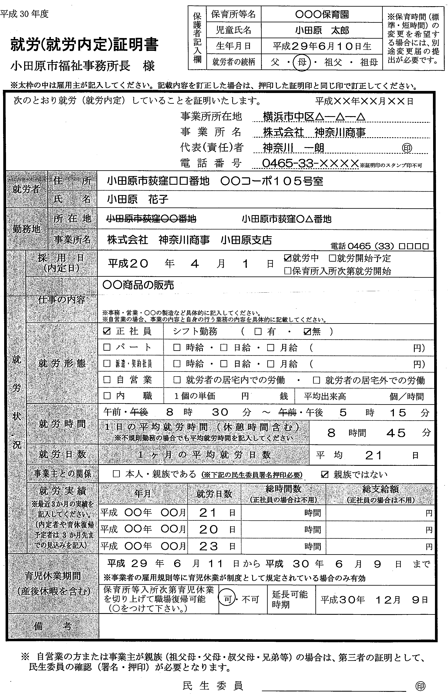
●「就労（就労内定）証明書」記入例・記入上の注意
保護者のかたが記入してください。入所を申し込んでいる場合は、第一希望の保育所名を記入してください。
作成した日付を必ず記入してください。この日付より3か月以内のものが有効となります。
神奈川
商事
株式会社
神奈川
商事
株式会社
朱肉を使用する印鑑で押印してください。
訂正した場合は証明印と同じ印で訂正箇所に訂正印を押印してください。
就労形態が変更になる事がある場合は、記入日現在の就労形態で記入してください。
休憩時間を含めた時間を記入してください。不規則勤務の場合でも、１か月あたりの就労時間を基準に、１日の平均就労時間を記入してください。
「産休・育休制度」は事業所の雇用規則等に制度として規定されている場合のみ記入してください。雇用規則等の写しを提出していただき確認させていただく場合があります。

就労者と事業主の関係が、本人または親族の場合は、居住地か就労先どちらかの地区の「民生委員」に確認してもらい、署名、押印を求めてください。

〒250-8555
神奈川県小田原市荻窪300番地
小田原市 保育課 保育係
電話0465-33-1451

